2020届高校毕业生南方大健康产业医学类急需紧缺人才网络招聘会邀请函

尊敬的用人单位：
为深入贯彻中央、广东省委省政府关于新冠肺炎疫情防控决策部署，积极落实教育部、广东省教育厅对高校毕业生就业工作有关要求，扎实推动2020届毕业生高质量、充分就业，我校定于2020年4月6日至4月10日举办"2020届高校毕业生南方大健康产业医学类急需紧缺人才网络招聘会"。现将有关事项函告如下：
一、 组织单位
主办单位：广东省人力资源与社会保障厅
承办单位：南方医科大学、广东省人才服务局
协办单位：广东省人才市场
二、 参会对象
广大用人单位及2020届普通高校毕业生
三、 时间安排
举办时间：2020年4月6日-4月10日 8:30-16:30
报名参会：2020年3月22日- 4月9日
四、 参会方式
1、 用人单位参会流程
（1) 单位注册
用人单位登录南方医科大学就业信息网（https://fimmu.jobsys.cn/）提前完成用户注册（已注册单位可直接登录报名参会）。请按平台提示，提交有关认证资料，待审核完成后方可报名参会（注：建议绑定学校微信服务号“南医大就业中心服务号”，可即时获取审核结果信息）。
（2） 报名参会
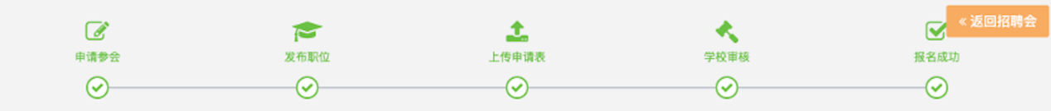
选择“招聘会”，报名参会，填写参会信息
发布招聘职位
下载参会报名表，盖章，扫描，上传回执
等待学校审核，审核通过，即报名成功
（3） 在线参会、网络面试
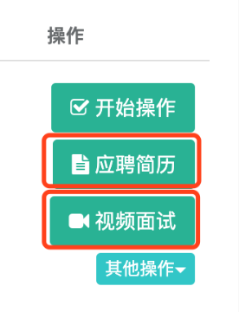
网络招聘会活动举办时间内登录用人单位个人中心
查看应聘学生简历
进行网络视频面试
发布面试结果
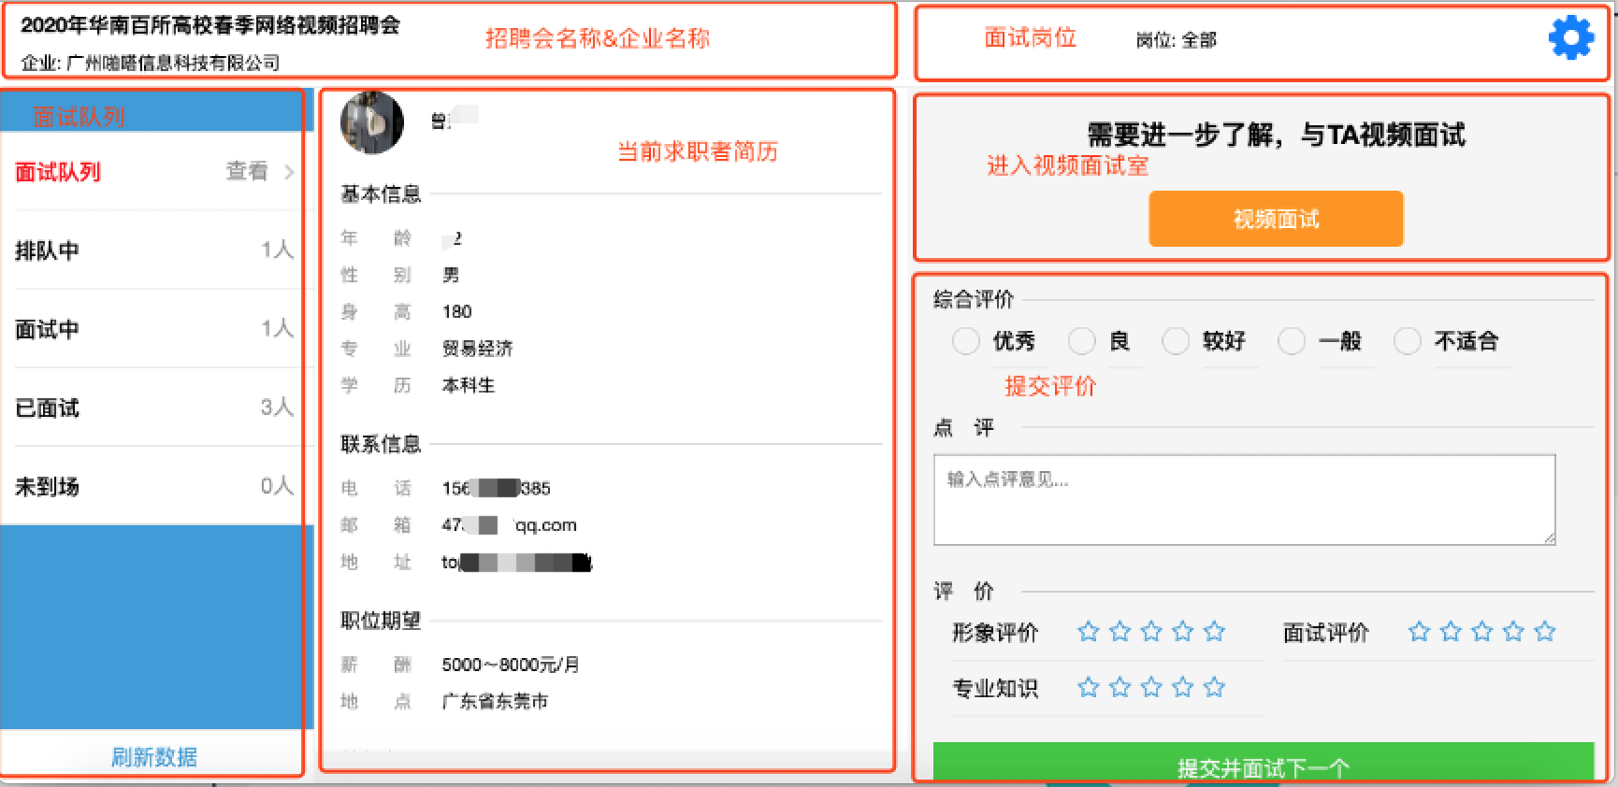
2、 毕业生参会流程
网络招聘会举办时间内，通过学校就业指导中心微信公众号，进入招聘会，查看参会单位信息
投递简历，等待单位的视频面试邀请
点击单位面试邀请消息通知，进入网络视频面试室进行视频面试
面试结束后，等待结果通知。
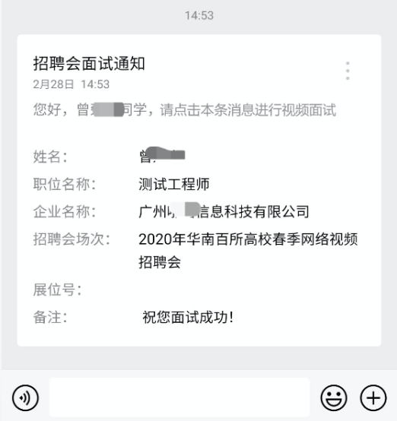
五、 注意事项
本次网络招聘会不收取任何费用。为维护毕业生的合法权益，拒绝传销招聘、虚假招聘、委托招聘，参会单位应严格规范招聘行为。
任何单位必须遵守《劳动法》、《劳动合同法》，并在国家、省毕业生就业政策方针内与毕业生进行供需见面、双向选择。
任何单位不得发布歧视性招聘信息。
任何单位不得扣押毕业生身份证、毕业证等证件，不得向毕业生收取报名费、面试费等费用。
六、联系方式
用人单位和毕业生如有需要可联系：
1、南方医科大学就业指导中心 卢老师
联系电话：020-61648520
工作邮箱：nydjyzdzx@126.com
2、技术顾问 黄工 15626256385
衷心感谢您的支持与参与！

南方医科大学就业指导中心
2020年3月18日

